Inspectia Muncii - aplicație aferentă
Registrului electronic de evidență a ZILIERILOR
Manual de utilizare- Versiunea Web

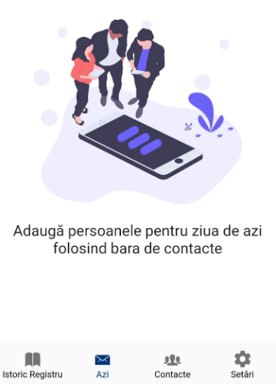

Cuprins

Descrierea sistemului………………………………………………………pag.4
Condiții de utilizare a aplicației ……………………………………….pag.5
Accesarea Aplicației…………………………………………………………pag.7
Autorizare și configurare ………………………………………………..pag.7
Configurare profil …………………………………………………………pag.10
Registru curent ……………………………………………………………pag.12
Preluare înregistrări din registrul anterior…………………… pag.15
Structură registru curent………………………………………………pag.17
Contacte zilieri………………………………………………………….... pag.20
Adăugare contact………………………………………………………… pag.21
Istoric registru ……………………………………………………………..pag.24
Setări/Editare Profil/Editare Valori Predefinite/etc ………pag.26

Descrierea sistemului

Aplicația „Inspectia Muncii” este destinată Beneficiarilor/Utilizatorilor în scopul ținerii evidenței și transmiterii facile către Inspecția Muncii a registrelor de zilieri în vederea monitorizării activităților cu caracter ocazional desfășurate de zilieri.Aceasta permite înregistrarea zilierilor, completarea și transmiterea Registrului electronic de evidență a zilierilor în conformitate cu Legea nr. 52/2011 cu modificările și completările aduse prin Ordonanța de urgență a Guvernului nr. 26 din 18 aprilie 2019, privind modificarea și completarea unor acte normative, începând cu data de 20.12.2019
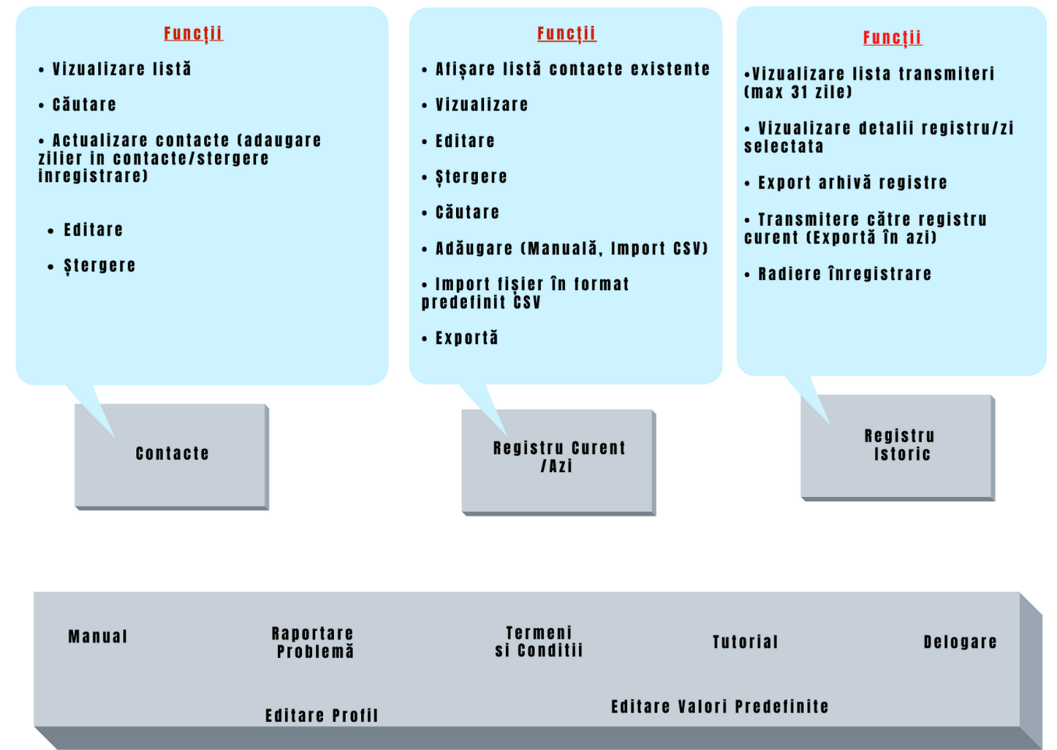

Condiții de utilizare aplicație

Pentru a putea utiliza această aplicație, Beneficiarul/Utilizatorul care desfășoară activități cu zilieri trebuie să se prezinte la inspectoratul teritorial de muncă (ITM) de care aparține în vederea eliberării credențialelor necesare administrării utilizatorilor ce urmează a gestiona și transmite Registrul electronic de evidență a zilierilor.
Odată primite aceste credențiale, Beneficiarul/Utilizatorul accesează portalul https://www.inspectiamuncii.ro:4443/ secțiunea Administrator companie pentru a aproba sau a respinge solicitările de autorizare primite din partea persoanelor desemnate pentru a utiliza aplicația.
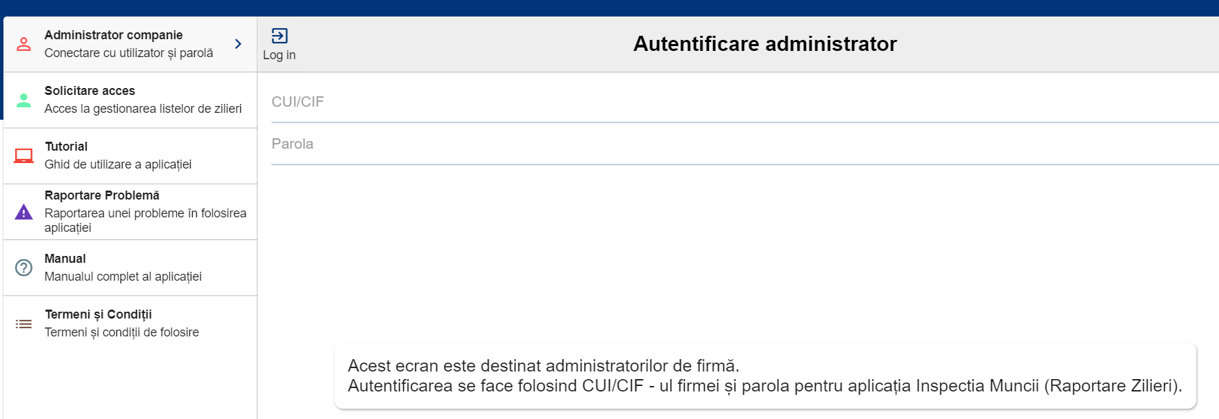

Această secțiune cuprinde următoarele informații:
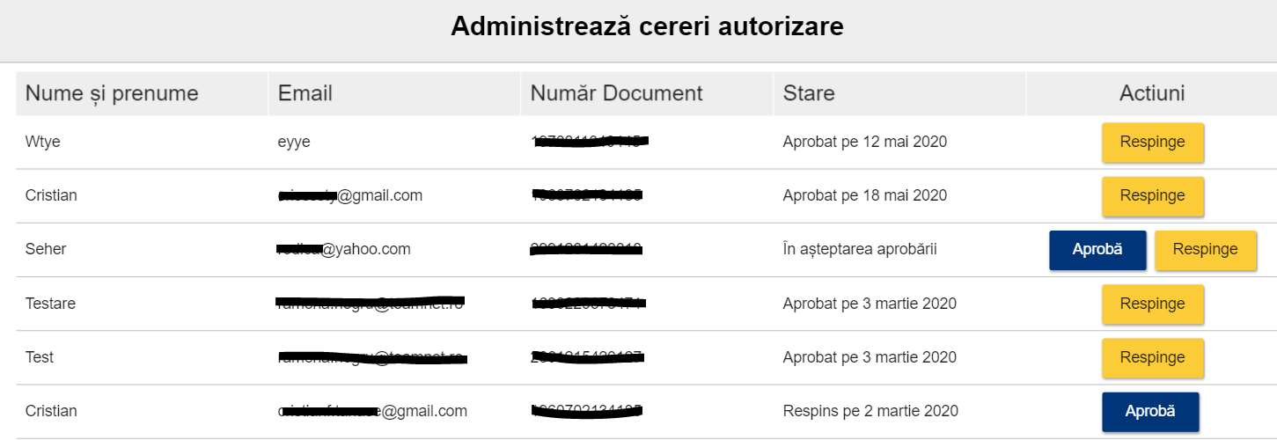
- Numele și prenumele persoanei desemnate pentru a utiliza aplicația, care a transmis solicitarea de autorizare (descrisă în capitolul următor)
- Adresa de e-mail a persoanei desemnate pentru a utiliza aplicația, care a trimis solicitarea de autorizare(descrisă în capitolul următor)
- Stare – informații legate de data la care a fost aprobată/respinsă cererea
- Acțiuni:
  - buton Aprobă pentru a autoriza utilizatorul
  - buton Respinge pentru a retrage autorizarea unui utilizator aprobat anterior

Accesarea aplicației
- Aplicația „Inspectia Muncii” versiunea WEB poate fi accesată de la adresa https://www.inspectiamuncii.ro:4443/

Autorizare și configurare
Când deschideți aplicația „Inspectia Muncii”pentru prima dată, pe ecranul principal se vor afișa Termenii și condițiile de utilizare a aplicației.
Odată ce le acceptați, veți fi redirecționat către formularul de Autorizare acces în vederea completării informațiilor necesare pentru transmiterea solicitării către Beneficiarul/Utilizatorul în numele căruia veți utiliza această aplicație pentru a raporta Registrul electronic de evidență a zilierilor.
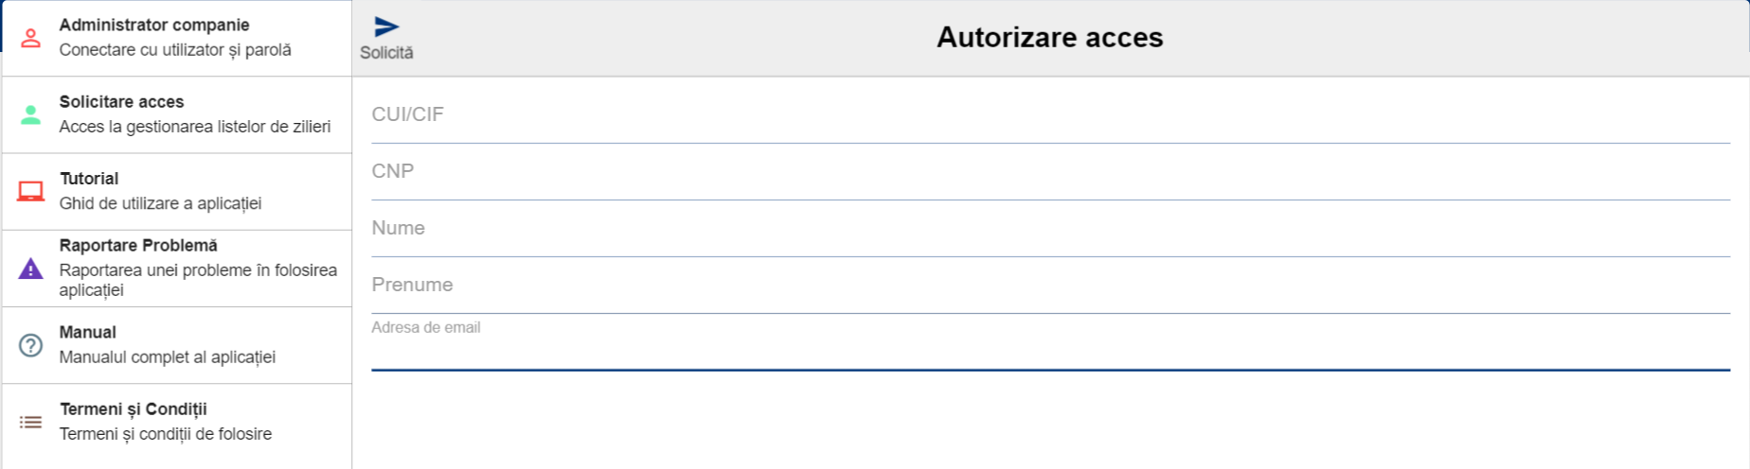
:
- Toate informațiile solicitate sunt obligatorii în vederea transmiterii solicitării de autorizare.
- Pentru același CNP se poate transmite o singură solicitare de autorizare din partea Beneficiarului/Utilizatorului.
- Vă rugăm să introduceți datele cât mai corect și complet posibil

Completare informații cerere autorizare

Element pagina | Descriere
CUI/CIF | Completați CUI-ul sau CIF-ul Beneficiarului/Utilizatorului în numele căruia veți gestiona aplicația „Inspectia Muncii”
Date personale | Completați datele personale: Nume, Prenume, Adresa de e-mail, CNP.
Trimite! | Apăsați butonul Trimite! pentru a transmite solicitarea de autorizare.

Verificare status cerere autorizare
- Cererea a fost transmisă, pe baza CUI/CIF-ului introdus, către contul Beneficiarului/Utilizatorului asociat acestuia de pe portalul https://www.inspectiamuncii.ro:4443/ în vederea autorizării accesului.
- Cererea va rămâne în status-ul „în curs de autorizare” până la aprobarea sau respingerea acesteia.

- Puteți verifica status-ul cererii prin apăsarea butonului Reîncearcă
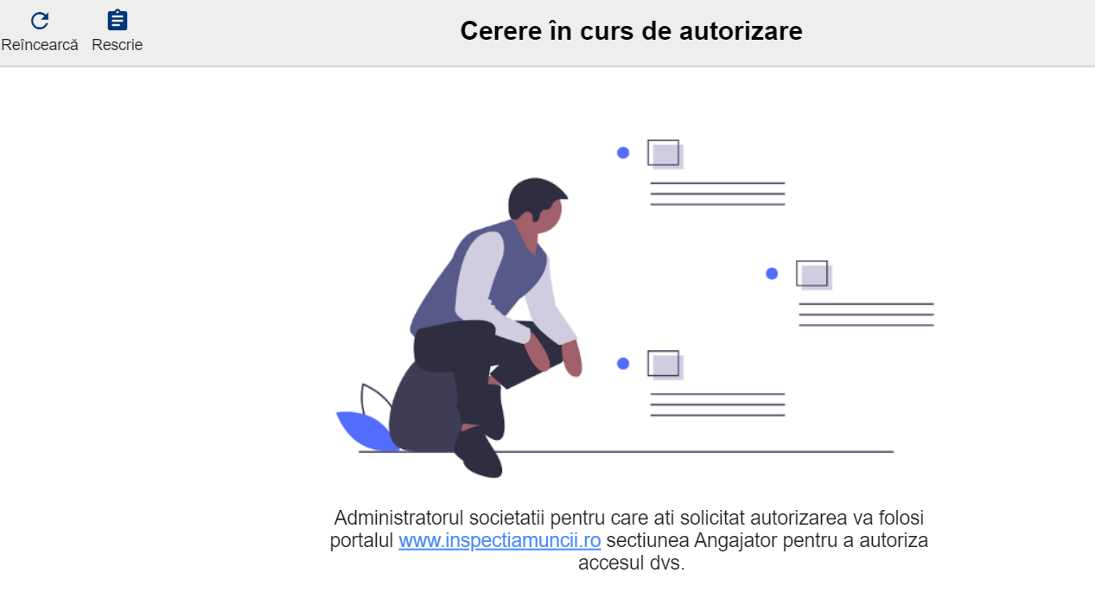

- Dacă cererea nu a fost încă aprobată aceasta rămâne în status-ul „în curs de autorizare”. Puteți reveni și verifica din nou mai târziu.
- Dacă cererea a fost aprobată, veți vedea afișat pe ecran mesajul de confirmare autorizare și indicații referitoare la următorul pas.
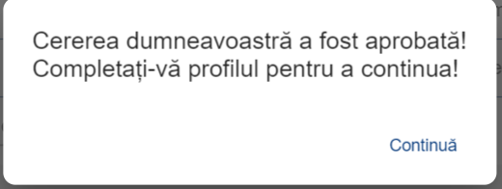
- Dacă cererea este respinsă operatorul poate repeta toți pașii pentru a reintroduce cererea.

Configurare profil
La prima accesare după validarea autorizării, aplicația vă redirecționează către ecranul de Editare Profil.
Element pagina | Descriere
CUI/CIF | Se afișează CUI-ul sau CIF-ul Beneficiarului/Utilizatorului în numele căruia veți gestiona aplicația „Inspectia Muncii” pe care l-ați introdus în solicitarea de autorizare. Acesta nu poate fi modificat.
Date personale | Se afișează datele personale pe care le-ați introdus în solicitarea de autorizare și pe care le puteți actualiza.: Nume, Prenume, Adresa e-mail, CNP
Denumire | Se afișează denumirea asociată CUI-ului pe care l-ați introdus în solicitarea de autorizare.
Sediu Social | Se afișează sediul social asociat CUI-ului pe care l-ați introdus în solicitarea de autorizare.
CAEN | Selectați cod-urile CAEN utilizate în activitățile desfășurate cu zilieri. Dacă este nevoie, puteți selecta mai multe cod-uri CAEN.
Județ | Selectați județul în care se desfășoară activitățile cu zilieri pe care le gestionați
Localitate | Selectați localitatea în care se desfășoară activitățile cu zilieri pe care le gestionați
Adresa | Înregistrați cât mai precis și complet locul de desfășurare a activităților cu zilieri pe care le gestionați
Salvează | Apăsați butonul Salvează pentru a salva informațiile completate

NOTE
- Aceste informații urmează a fi ulterior utilizate în transmiterea Registrului electronic de evidență a zilierilor
- Veți putea reveni pe Profilul setat pentru a efectua modificări, dacă este cazul, prin accesarea meniului Editare profil
- Aceste informații sunt salvate local, schimbarea echipamentului sau ștergerea datelor de tip “catche” duce la imposibilitatea accesării acestor date.
Odată finalizată operația de configurare profil, puteți începe
să utilizați aplicația în vederea gestionării
Registrului electronic de evidență a zilierilor

Registrul curent

Ecranul principal
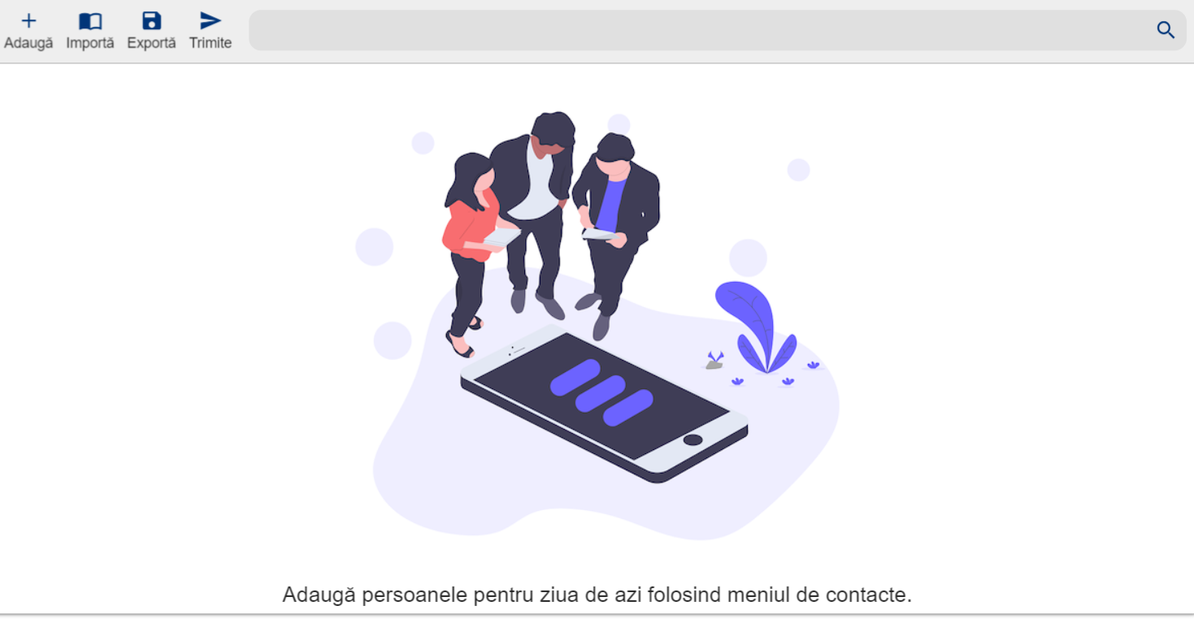
Acest meniu simplu vă oferă posibilitatea de a transmite în mod rapid și facil informațiile aferente activității dumneavoastră. Majoritatea mecanismelor de introducere au fost automatizate în vederea preîntâmpinării blocajelor cauzate de utilizarea unui număr mare de zilieri.

Registru (Registrul electronic de evidență a zilierilor) = înregistrări aferente activităților cu zilieri gestionate pentru o zi de lucru
Istoric Registru (istoricul rapoartelor transmise ) 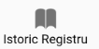= registrele transmise de către Beneficiar/Utilizator în zilele anterioare
Azi (registru curent al zilei de azi) = toate informațiile aferente Registrului electronic de evidență a zilierilor din ziua curentă.
Contacte (lista de Zilieri cu care ați colaborat ) 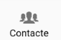 = date de indentificare a persoanelor care desfășoară activități cu caracter ocazional (zilieri).

Preluare înregistrări din Contacte

- Deoarece la prima utilizare a aplicației nu existăregistre anterioare ce pot fi preluate în registrul curent, singura opțiune pentru a întocmi primul registru este aceea de a folosi funcția Adaugă
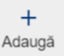
- Acest buton deschide un ecran către Contacte /Adaugă în vederea adăugării unui contact/zilier.

- Adăugarea poate fi doar manuală
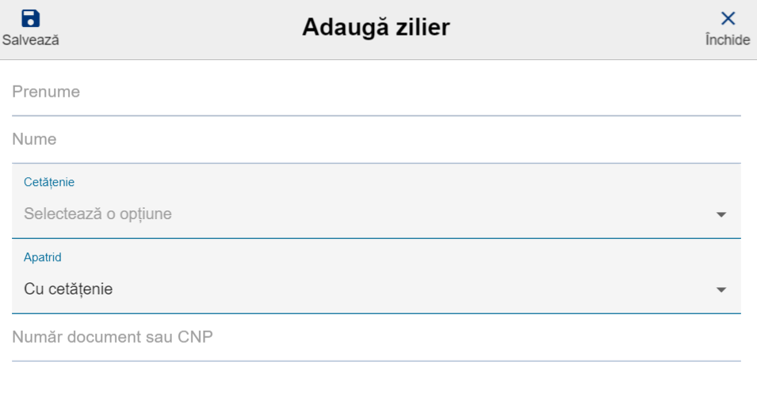

- Mai multe detalii referitoare la modalitățile de adăugare zilieri în lista de contacte, se regăsesc în secțiunea dedicată, Contacte Zilieri.
- Zilierii pe care i-ați selectat pot fi exportați prin utilizarea butonului Acest buton, permite exportul local în format csv.

Preluare înregistrări din Registru Anterior
Această funcție este disponibilă începând cu a doua zi de transmitere a Registrului electronic de evidență a zilierilor. Meniul conține lista de registre transmise în zilele anterioare prin intermediul acestei aplicații
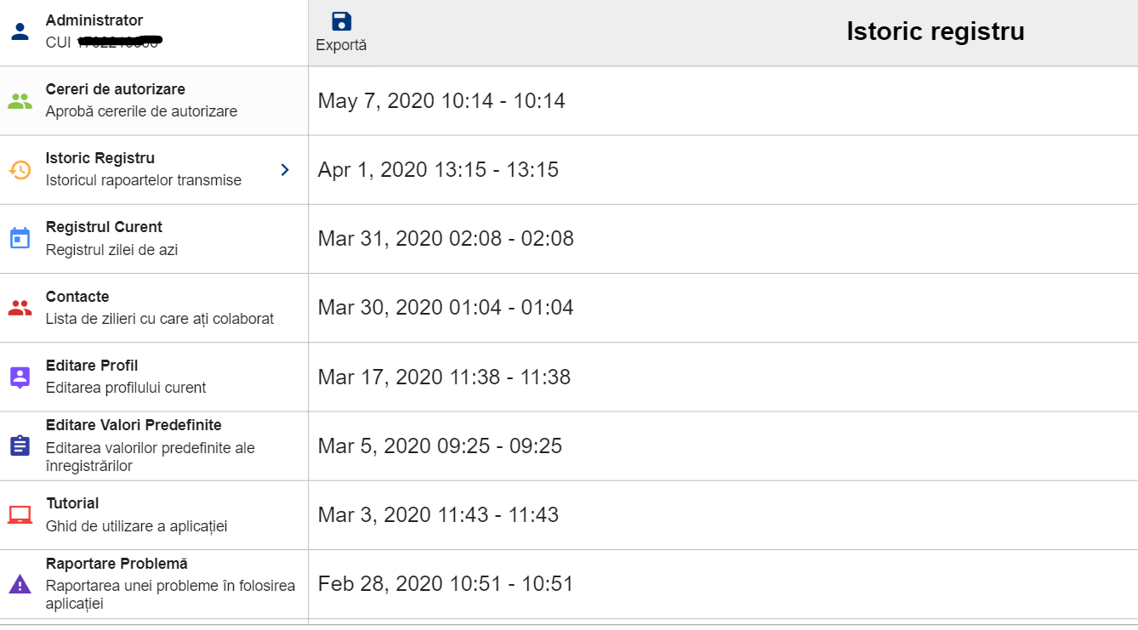
(vezi secțiune Istoric Registru)

Pentru preluarea de înregistrări dintr-un registru anterior în registrul curent, efectuați următoarele operațiuni:
- Accesați meniul Istoric registru
- Selectați registrul aferent datei dorite
- Apăsați butonul Exportă în azi

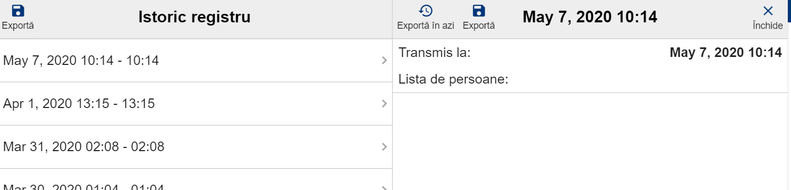

Registrul este transmis în ecranul Azi în care puteți lucra în mod „Ciornă” pe înregistrările de zilieri preluate. Informațiile sunt deschise într-un format editabil.

Structură Registru curent
* La adăugarea unui zilier din Contacte în registrul curent, informațiile necesare completării registrului se vor prelua cumulat din 3 zone ale aplicației (Contacte, Profil și Setari)

** La preluarea unui întreg registru anterior prin funcția de preluare registru anterior, se vor prelua toate informațiile din Istoric registru

NOTĂ:
Vă informăm că, în vederea unei raportări conforme, este important să aveți în vedere introducerea unor informații relevante și corecte.

Operare și transmitere Registru curent
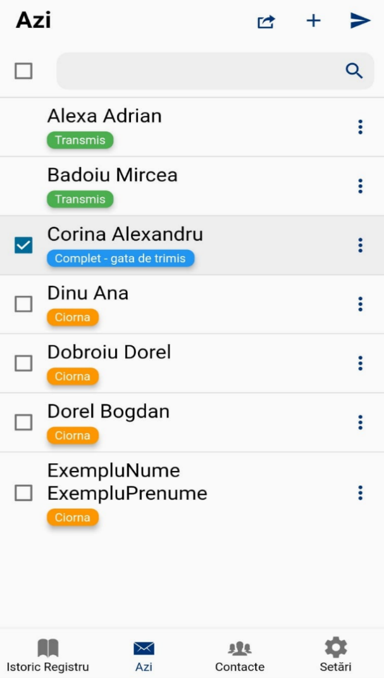
Înregistrările din Registrul curent pot avea următoarele stări, în funcție de operațiile pe care le realizați pe acestea:

- Stare ciornă - ați adăugat un zilier în registrul curent Operații posibile:
- Vizualizare date personale zilier
- Editare informații zilier
- Ștergere zilier din registrul curent
- Selectare zilier

- Stare complet-gata de trimis - ați selectat unul sau mai mulți zilieri din lista afișată in registrul curent, care considerați că sunt pregătiți pentru transmitere

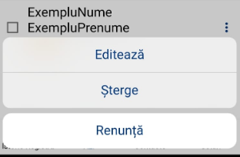
Operații posibile:
- Deselectare zilieri deja marcați –puteți selecta/deselecta mai multe înregistrări. La realizarea fiecărei operații, se va schimba culoarea înregistrării respective
- Editare informații zilier – opțiune activă pentru fiecare înregistrare în parte
- Ștergere zilier din registrul curent – opțiune activă pentru fiecare înregistrare în parte
- Transmitere zilieri selectați - opțiune activă dacă selectați cel puțin o înregistrare. Puteți selecta, de asemenea, toate înregistrările din registrul curent, pentru a realiza o singura transmitere.
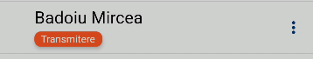
- Stare transmis – înregistrarea a fost recepționată de către sistem.

*Pentru fiecare înregistrare transmisă cu succes, veți vedea afișat un Cod unic de confirmare transmitere.
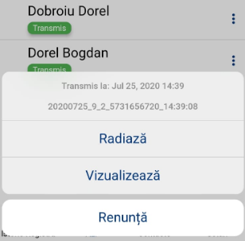
Operații posibile:

- Vizualizare date personale zilier
- Radiere zilier transmis – puteți radia intrări din transmiterea curentă fără constrângerea adăugării unei alte intrări (așa cum se întâmplă în cazul radierilor operate în registre din istoric)

- Stare eroare – înregistrarea nu a putut fi recepționată de către sistem (problemă de acces la rețeaua mobilă, alte probleme)
Operații posibile:
- Vizualizare date personale zilier
- Retransmitere zilieri selectați returnați cu status eroare
NOTĂ:
La schimbarea datei calendaristice, aplicația va realiza, în mod automat, trimiterea registrului curent în Istoric registru.

Contacte zilieri
Meniul „Contacte” vă oferă posibilitatea gestionării zilierilor într-un format ușor de accesat și intuitiv. Acest meniu este similar „agendei telefonice” clasice.
Operațiuni posibile:
- Adăugare contact
- Căutare contact
- Vizualizare contact
- Editare contact
- Ștergere contact
- Selecție multiplă contacte
- Importă un fișier CSV

Adăugare contact
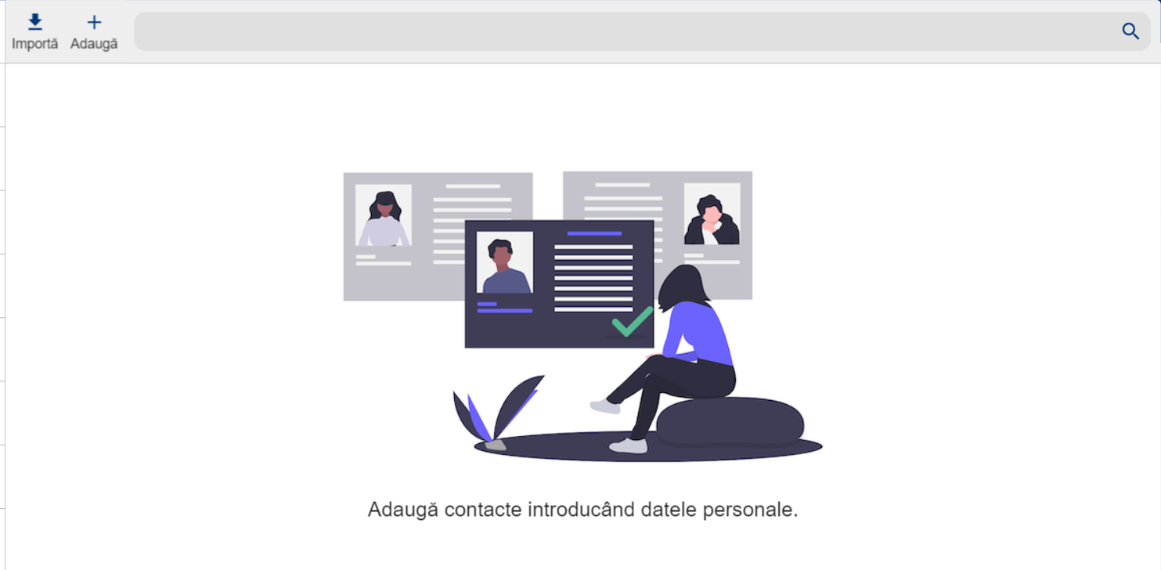

Pentru adăugarea unui contact, apăsați pe „+”.
- În ecranul de adăugare contact, „Adaugă zilier”, aveți următoarele posibilități de a înregistra contactele zilierilor doriți:

- Completați manual informațiile
    - Importați contactele de care dispuneți salvate într-un fișier în format .csv
- După verificarea/validarea informațiilor introduse, se va accesa butonul „Salvează”.

Element ecran adaugă zilier | Descriere
Prenume | Prenume zilier
Nume | Nume zilier
Cetățenie | Este preselectată valoarea România.  Puteți selecta o singură țară din lista derulantă.  Nu este disponibilă selectarea cetățeniei dacă ați completat câmpul Apatrid
Apatrid | Pentru a înregistra un zilier cetățean apatrid,  selectați din lista predefinită una dintre valorile:  - Cu drept de ședere în altă țară decât România  - Cu drept de ședere pe termen lung în România
CNP sau Număr document | Daca ați ales cetățenia română, trebuie să introduceți un CNP valid.  Aplicația verifică corectitudinea CNP-ului și afișează un mesaj dacă acesta este incorect.  Dacă alegeți orice altă țară în afară de România sau opțiunea Apatrid, trebuie să introduceți informațiile specifice tipului de act de identitate al zilierului.

NOTE:
- Aceste câmpuri sunt relevante și vor fi utilizate în scopul raportării. De aceea, vă rugăm să acordați o atenție sporită acestor informații în vederea transmiterii unor date complete și corecte.
- Vă reamintim că toate înregistrările privind Contactele/Zilierii introduse în cadrul aplicației, prin oricare dintre opțiunile de introducere (Manuala/ Import CSV), pot fi șterse/editate ulterior, utilizând funcțiunea „Cautare”.
- Menționăm că aceste contacte sunt stocate strict local. În cazul în care este schimbat dispozitivul utilizat, introducerea Contactelor/Zilierilor va trebui reluată.

Căutare contact
Funcția de căutare vă permite o navigare ușoară în cadrul listei de contacte. Puteți edita, șterge contactele rezultate în urma căutărilor realizate.
Puteți identifica un Contact/Zilier în funcție de oricare dintre informațiile asociate acestuia.
În bara de căutare, scrieți textul după care doriți să efectuați căutarea (exemplu: Test).
Aplicația va afișa în lista de rezultate ale căutării numai acele contacte care corespund criteriului de căutare introdus.

Istoric Registru
La accesarea acestui meniu, veți vizualiza sub formă de listă registrele transmise electronic în zilele anterioare, pe o perioadă de maximum 31 de zile raportate.
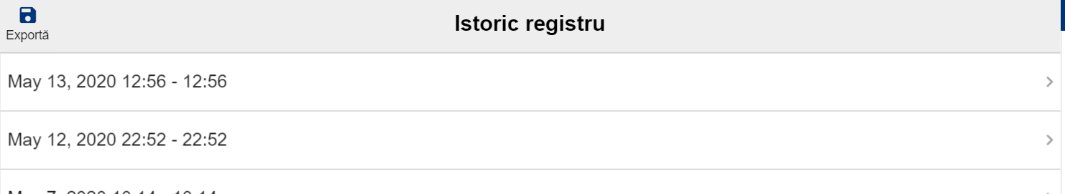
La selectarea unui registru, aplicația deschide ecranul cu detaliile registrului, care prezintă:
- Data la care a fost creat registrul
- Data și ora la care a fost transmis registrul
- Lista de zilieri transmiși
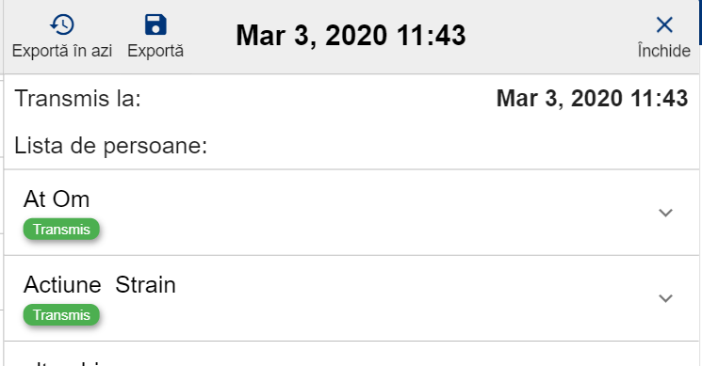
În cadrul acestui ecran, puteți realiza următoarele operații:
- Vizualizare detalii zilier – selectați o înregistrare din listă pentru afișarea informațiilor transmise în registru aferente unui zilier
- Export registru – deschiderea căsuței de e-mail în vederea transmiterii registrului pe adresele de e-mail dorite
- Trimitere în Registru Curent - descrisă în secțiunea Preluare inregistrari din Registru Anterior
- Radiere zilieri – această opțiune vă oferă posibilitatea de a realiza anumite corecții pe informații deja transmise, fără a șterge informațiile introduse și transmise inițial:
- Selectați înregistrarea pe care doriți să o corectați
- Apăsați butonul Radiere – în urma acestei operațiuni, înregistrarea va trece în status-ul „radiat”
- Completați o nouă înregistrare corectă – cea care înlocuiește înregistrarea radiată.
- Retransmiteți înregistrările implicate în operațiunea de radiere
NOTE:
- Înregistrările radiate vor fi păstrate în istoric, în vederea verificărilor ulterioare și vor apărea marcate în mod diferit de restul înregistrărilor valide.
- Va fi generat un nou cod de încărcare aferent înregistrării radiate
- Corespunzător înregistrării radiate, este obligatoriu să adăugați înregistrarea corectă.

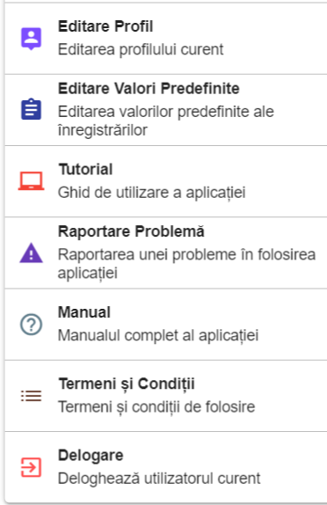
Corespunzător zonei Setari (din aplicatia mobilă), există următoarele submeniuri :

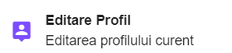
Editare profil

Accesând această opțiune, veți vizualiza informațiile aferente profilului dumneavoastră curent, configurat în aplicație, cu posibilitatea de editare a anumitor valori.
În acest ecran puteți modifica informațiile referitoare la:
- Nume
- Prenume
- Adresa de e-mail
- Denumire (companie)
- Sediu social (adresa sediului social)
- CAEN
- Loc desfășurare activitate
- Localitate (desfășurare activitate)
- Județ (desfășurare activitate)
Apăsați butonul „ Salvează” pentru a salva modificările realizate pe profil.

NOTE:
- În urma salvării valorilor introduse, orice adăugare de zilieri va avea valorile stabilite, introduse automat în registrul curent.
- Aceste informații sunt salvate local, schimbarea echipamentului ducând la imposibilitatea accesării acestora.

Editare Valori Predefinite 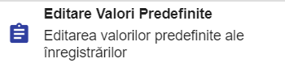
La accesarea meniului de „Valori predefinite”, aplicația afișează interfața ce conține informațiile editabile, care pot fi predefinite pentru adăugarea unui zilier în „Registrul curent”.
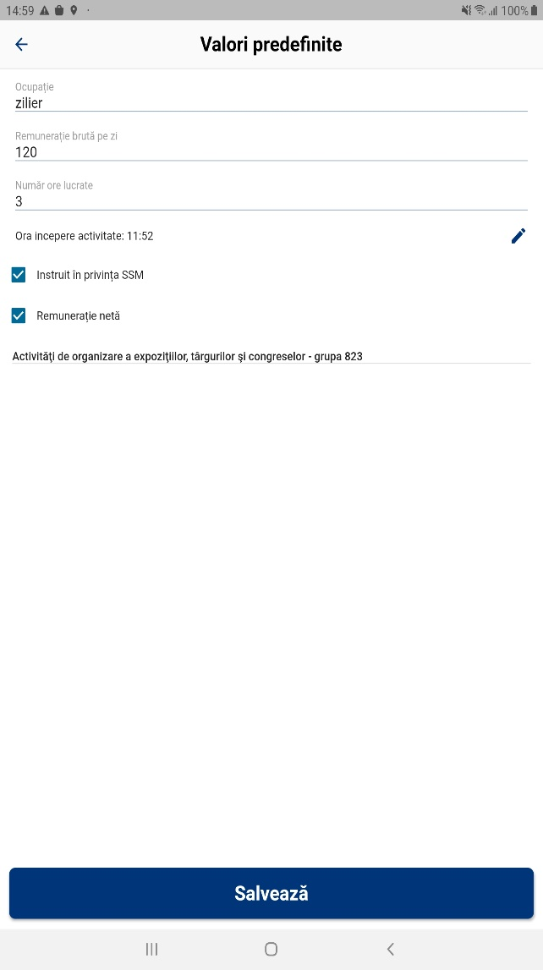

- Ocupație – denumirea activității desfășurate de zilier
- Ora începere activitate –indicați ora la care începe activitatea
- Număr ore lucrate - indicați nr. de ore lucrate
- Remunerație brută pe zi – indicați suma aferentă remunerației brute/ per zi acordate

- Instruit în privința SSM - bifați dacă zilierul a semnat pentru participarea la instruirea în domeniul securității și sănătății în muncă
- Remunerație netă – bifați acordarea remunerației nete
- Cod CAEN –selectați din listă unul dintre codurile CAEN prestabilite la configurarea profilului de activitate.
NOTE:
- Suma aferentă remunerației brute/ per zi completată trebuie să fie mai mare sau egală cu valoarea stabilită prin lege.
- În urma salvării valorilor introduse în meniul de „Valori predefinite”, orice adăugare de zilieri, va avea valorile stabilite, introduse automat în registrul curent.
- Aceste informații sunt salvate local, schimbarea echipamentului ducând la imposibilitatea accesării acestor valori predefinite.

Tutorial – Un mic ghid de utilizare a aplicației

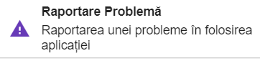
Raportare Problemă

Prin accesarea meniului Formular contact aveți posibilitatea să transmiteți către o echipă de suport tehnic situații întâmpinate în timpul utilizării aplicației în vederea clarificării sau soluționării aspectelor transmise.

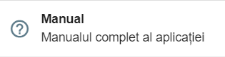
Manual

La accesarea meniului „Manual”, aplicația va deschide documentul pentru vizualizare în format .PDF. Odată deschis, veți avea posibilitatea de a-l salva.
Temeni și Condiții

La accesarea acestui meniu, aveți posibilitatea de a reveni asupra termenilor și condițiilor de utilizare
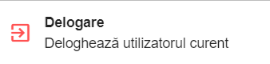
Delogare

Va permite ieșirea din aplicație pentru securizarea datelor, dar și pentru a avea posibilitatea de a raporta pentru beneficiari multipli.

